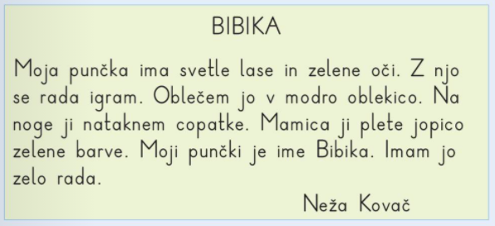
Kako je ime punčki?
Kakšne lase in oči ima?
Kako je oblečena?

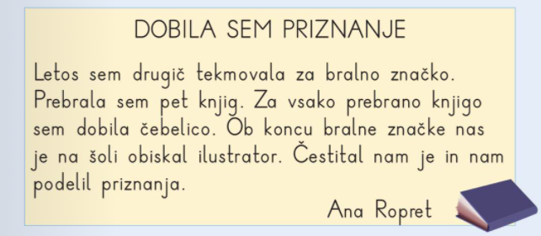
Koliko knjig je prebrala Ana?
Kaj je dobila za vsako prebrano knjigo?
Kdo jih je obiskal?

